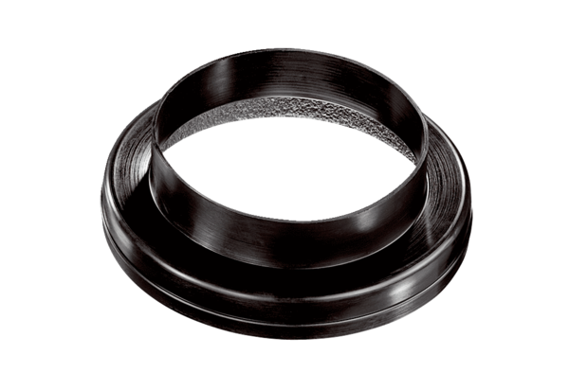Kształtka przejściowa kanału wentylacyjnego MT-Ü160/150Opakowanie jednostkowe: 1 sztukaAsortyment: K
Numer artykułu: 0059.0990Producent: MAICO

